1.12 母版设置

1. 母版设置：

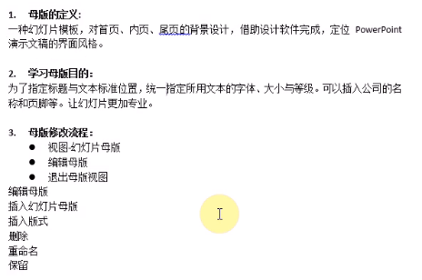

1. 幻灯片母版的位置：

在开始菜单中，有个**版式**，其中是**Office主题，通过修改幻灯片母版，即可修改版式的样式**。

在视图菜单中，有个幻灯片母版，点击**幻灯片母版**即可对母版进行修改，修改第一个母版，可以实现对所有母版的修改。如添加一个文本框，内容为**“妈妈，母亲节快乐！”**。那么在所有的版式中都会**有此文本框**。

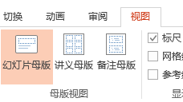 

1. 可以在存在的母版中插入新的版式，选择插入版式；也可以创建新的母版，点击插入幻灯片母版即可创建新的母版。创建或修改的版式在开始🡪版式中都会出来，方便在**设计PPT**时，直接从**开始—>版式**中进行选择。

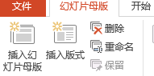

1. 修改母版：**可以修改母版的主题**。
2. 当前使用的母版不可以被删除。
3. 母版的用途：

可以在一个母版中定义多个版式，比如开头版式、结尾版式、内容介绍版式等。在创建 PPT的时候，需要开头幻灯片时，直接把开头版式调用过来，需要结尾幻灯片，直接把结尾版式调用过来；当然，最多的是写内容，可以多次调用内容介绍版式，这样可以确保，整个PPT是一个整体，尤其是内容介绍幻灯片的版式相同，比较好。